电场复习题
一、选择题
1．在点电荷Q形成的电场中的某点P，放一电荷量为q的检验电荷，q受到的电场力为F.如果将q移走，那么P点的电场强度大小为 ( )
A. B. C．qF D．0
2．在如图所示的四种电场中，分别标记有a、b两点．其中a、b两点电场强度大小相等、方向相反的是 ( )
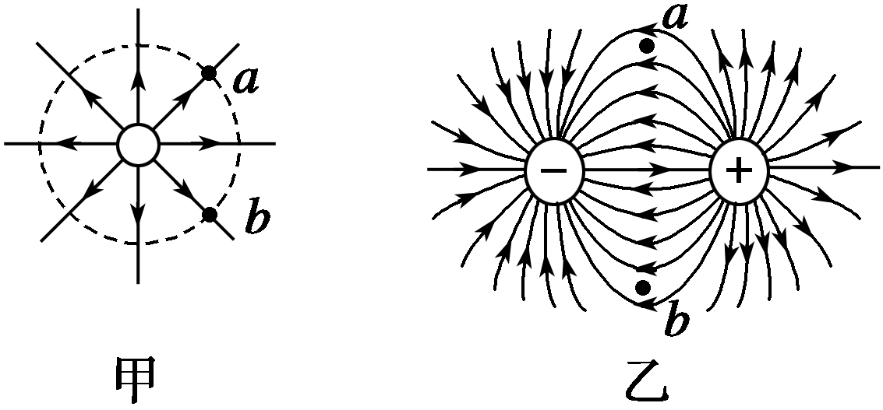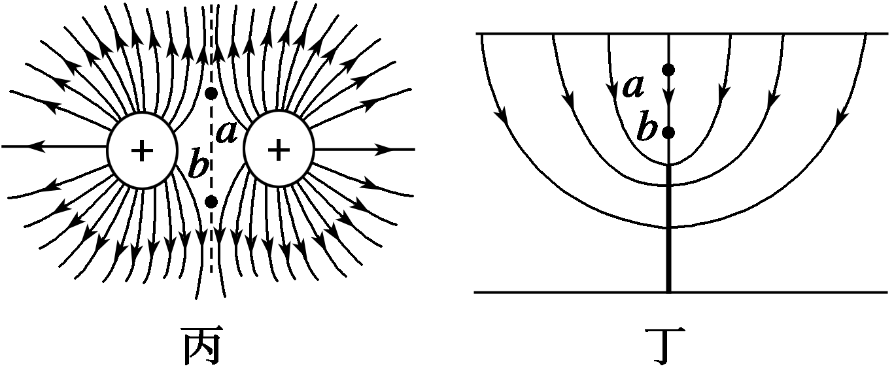
A．甲图中与点电荷等距的a、b两点
B．乙图中两等量异种点电荷连线的中垂线上与连线等距的a、b两点
C．丙图中两等量同种点电荷连线的中垂线上与连线等距的a、b两点
D．丁图中非匀强电场中的a、b两点
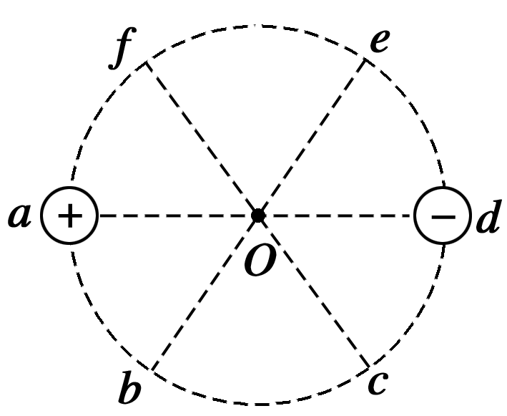
3．如图所示，以O为圆心的圆周上有六个等分点a、b、c、d、e、f.等量正、负点电荷分别放置在a、d两处时，在圆心O处产生的电场强度大小为E₀.现改变a处点电荷的位置，使O点的电场强度改变，下列叙述正确的是 ( )
A．移至c处，O处的电场强度大小不变，方向沿Oe
B．移到b处，O处的电场强度大小减半，方向沿Od
C．移至e处，O处的电场强度大小减半，方向沿Oc
D．移至f处，O处的电场强度大小不变，方向沿Oe
4．两带电荷量分别为q和－q的点电荷放在x轴上，相距为L，能正确反映两电荷连线上场强大小E与x关系的图是 ( )
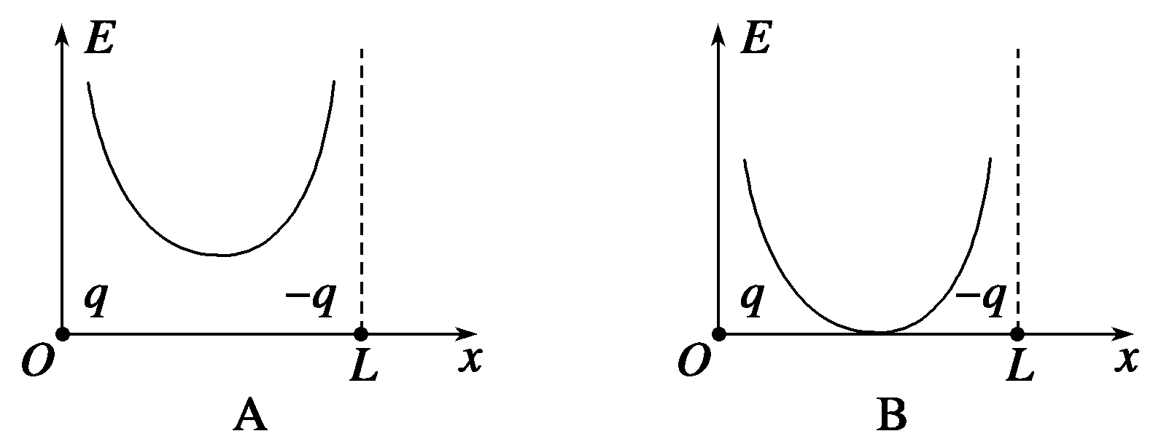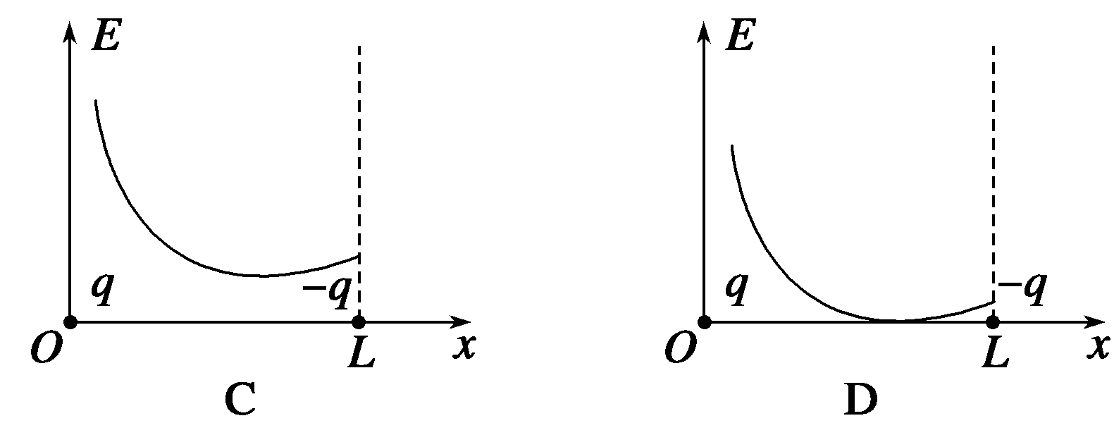
5．如图所示，质量为m的带负电的小物块置于倾角为37°的绝缘光滑斜面上，当整个装置处于竖直向下的匀强电场中时，小物块恰好静止在斜面上．现将电场方向突然改为水平向右，而场强大小不变，则 ( )
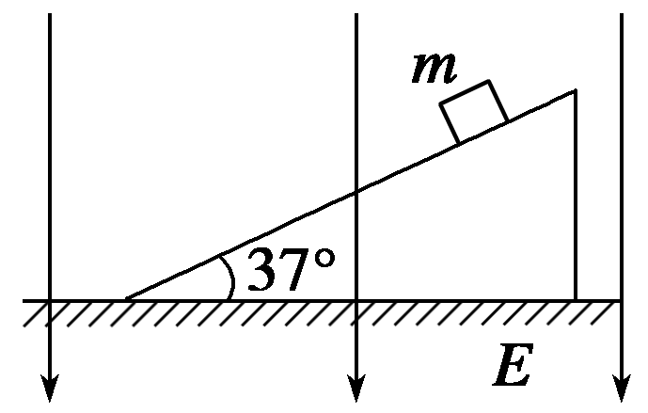
A．小物块仍静止
B．小物块将沿斜面加速上滑
C．小物块将沿斜面加速下滑
D．小物块将脱离斜面运动

二、多项选择题
6.如图所示，在x轴坐标为＋1的点上固定一个电荷量为4Q的正点电荷，坐标原点O处固定一个电荷量为Q的负点电荷，那么在x坐标轴上，电场强度方向沿x轴负方向的点所在区域应是 ( )
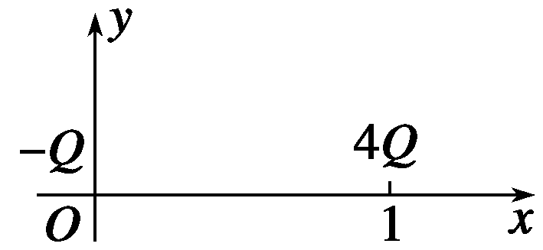
A．(0,1) B．(－1,0)
C．(－∞，－1) D．(1，＋∞)
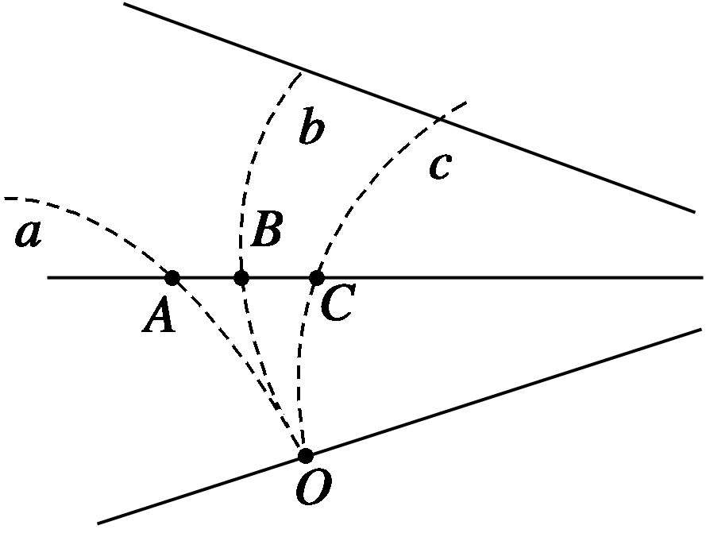
7．如图所示，为某一点电荷所形成电场中的一簇电场线，a、b、c三条虚线为三个带电粒子以相同的速度从O点射入电场后的运动轨迹，其中b虚线为一圆弧，AB的长度等于BC的长度，且三个粒子的电荷量大小相等，不计粒子重力，则以下说法正确的是( )
A．a一定是正粒子的运动轨迹，b和c一定是负粒子的运动轨迹
B．电场强度E_{A}<E_{B}<E_{C}
C．a虚线对应的粒子的加速度越来越小，c虚线对应的粒子的加速度越来越大，b虚线对应的粒子的加速度大小不变
D．b虚线对应的粒子的质量大于c虚线对应的粒子的质量
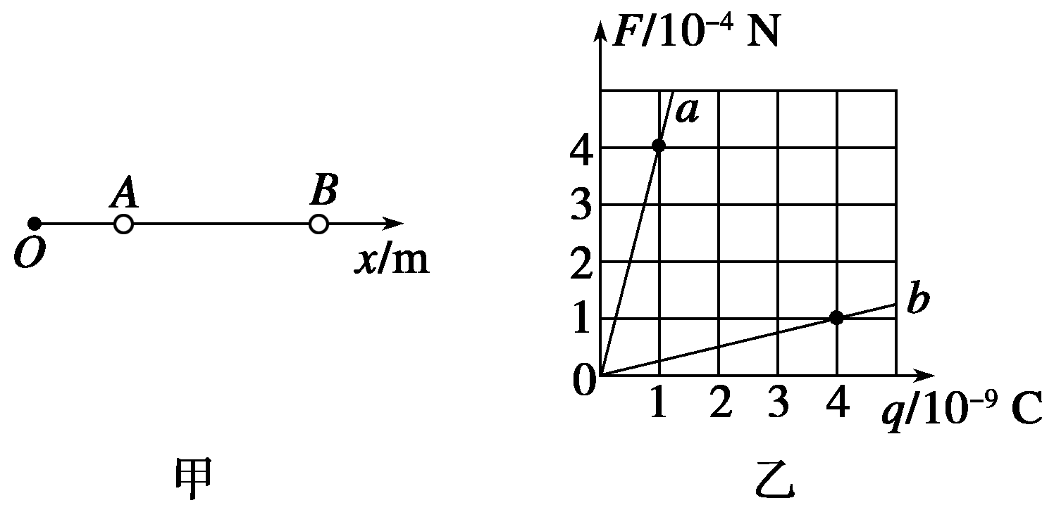
8．如图甲所示，真空中Ox坐标轴上的某点有一个点电荷Q，坐标轴上A、B两点的坐标分别为0.2 m和0.7 m．在A点放一个带正电的试探电荷，在B点放一个带负电的试探电荷，A、B两点的试探电荷受到电场力的方向都跟x轴正方向相同，电场力的大小F跟试探电荷电荷量q的关系分别如图乙中直线a、b所示．下列说法正确的是 ( )
A．B点的电场强度的大小为0.25×10⁵ N/C
B．A点的电场强度的方向沿x轴负方向
C．点电荷Q是正电荷
D．点电荷Q的位置坐标为0.3 m
9．如图所示，A、B、C三个小球(可视为质点)的质量分别为m、2m、3m，B小球带负电，电荷量为q，A、C两小球不带电(不考虑小球间的电荷感应)，不可伸长的绝缘细线将三个小球连接起来悬挂在O点，三个小球均处于竖直向上的匀强电场中，电场强度大小为E.则以下说法正确的是 ( )
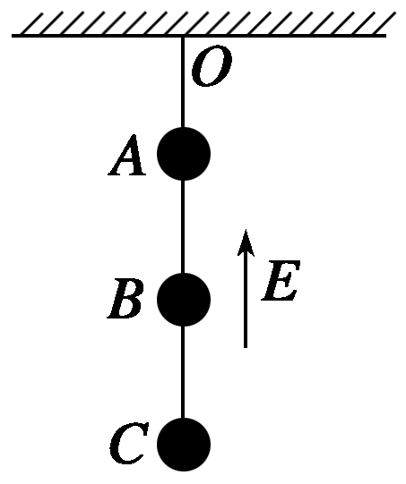
A．静止时，A、B两小球间细线的拉力为5mg＋qE
B．静止时，A、B两小球间细线的拉力为5mg－qE
C．剪断O点与A小球间细线瞬间，A、B两小球间细线的拉力为qE
D．剪断O点与A小球间细线瞬间，A、B两小球间细线的拉力为qE
三、非选择题
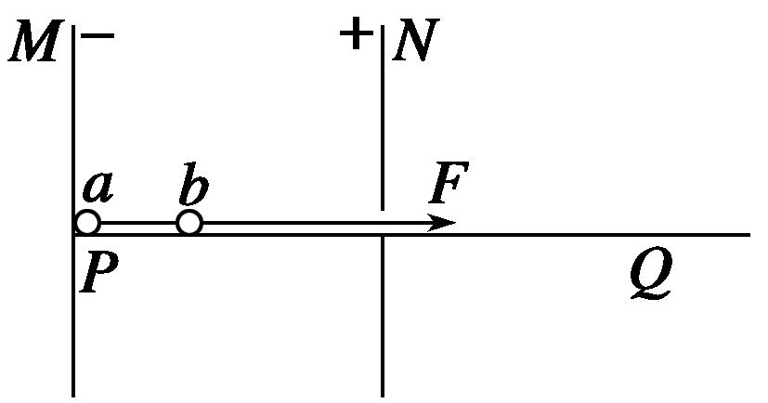
10．如图所示，M、N是两块竖直放置的带电平行板，板内有水平向左的匀强电场，PQ是光滑绝缘的水平滑槽，滑槽从N板中间穿入电场．a、b为两个带等量正电荷的相同小球，两球之间用绝缘水平轻杆固连，轻杆长为两板间距的，杆长远大于球的半径，开始时从外面用绝缘轻绳拉着b球使a球靠近M板但不接触．现对轻绳施以沿杆方向的水平恒力拉着b球和a球由静止向右运动，当b球刚从小孔离开电场时，撤去拉力，之后a球也恰好能离开电场．求运动过程中b球离开电场前和离开电场后(a球还在电场中)轻杆中的弹力之比．不计两球间库仑力，球可视为点电荷．

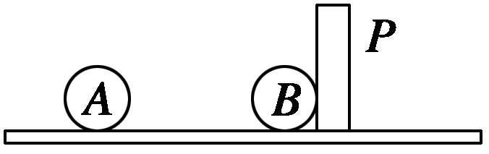
11.两个带电小球A和B，质量分别为m₁、m₂，带有同种电荷，带电荷量分别为q₁、q₂.A、B两球均放在光滑绝缘的水平板上，A球固定，B球被质量为m₃的绝缘挡板P挡住静止，A、B两球相距为d，如图所示．某时刻起挡板P在向右的水平力F作用下开始向右做匀加速直线运动，加速度大小为a，经过一段时间带电小球B与挡板P分离，在此过程中力F对挡板做功W.求：
(1)力F的最大值和最小值；
(2)带电小球B与挡板分离时的速度．

参考答案：
1．答案：A．电场中的电场强度是由电场本身决定的，与有无检验电荷无关，因此E＝不变，选项A正确．
2．答案：C．解析 甲图中与点电荷等距的a、b两点，场强大小相同，方向不相反，选项A错误；对乙图，根据电场线的疏密及对称性可判断，a、b两点的场强大小相等、方向相同，选项B错误；丙图中两等量同种点电荷连线的中垂线上与连线等距的a、b两点，场强大小相同，方向相反，选项C正确；对丁图，根据电场线的疏密可判断，b点的场强大于a点的场强，选项D错误．
3．答案：C．设正、负点电荷各自在圆心处产生的场强大小为E，当两电荷分别在a、d两点时场强叠加，大小为E₀＝2E；a处点电荷移至c处，由平行四边形定则可求合场强大小为E₁＝E＝E₀，方向沿Oe，A错误；a处点电荷移至b处，由平行四边形定则可求合场强大小为E₂＝E＝E₀，方向沿∠eOd的角平分线，B错误；a处点电荷移至e处，由平行四边形定则可求合场强大小为E₃＝E＝E₀，方向沿Oc，C正确；a处点电荷移至f处，由平行四边形定则可求合场强大小为E₄＝E＝E₀，方向沿∠cOd的角平分线，D错误．
4．答案：A．越靠近两电荷的地方场强越大，两等量异种点电荷连线的中点处场强最小，但不是零，B、D错；两电荷的电荷量大小相等，场强大小关于中点对称分布，C错，应选A.
5．答案：C．小物块恰好静止时电场力等于重力，即F_{电}＝mg.当把电场方向突然改为水平向右时小物块受到的电场力方向变为水平向左，把电场力和重力分解到沿斜面和垂直斜面的两个方向上：在垂直斜面方向上有F_{电}sin 37°＋F_{N}＝mgcos 37°，在沿斜面方向上有F_{电}cos 37°＋mgsin 37°＝ma，故小物块将沿斜面加速下滑．
6．答案：AC．在区域(0,1)中4Q和－Q的电场的电场强度方向都向左，合场强仍向左，A对；设在－Q左侧距－Q为x处场强为零，由k＝k得x＝1，所以区域(－∞，－1)内合场强向左，C对．
7．答案：BCD．由于电场线没有明确方向，因此无法确定三个带电粒子的电性；由于该电场不是匀强电场，根据电场线的疏密程度，不难判断E_{A}<E_{B}<E_{C}；根据电场线的疏密程度可知，a虚线对应的粒子的加速度越来越小，c虚线对应的粒子的加速度越来越大，b虚线对应的粒子的加速度大小不变，故C选项正确；由于b虚线对应的带电粒子所做的运动为匀速圆周运动，而c虚线对应的粒子在不断地向场源电荷运动，b虚线对应的带电粒子Eq＝m_{b}，而c虚线对应的带电粒子满足关系式Eq>m_{c}，即m_{b}>m_{c}，故D选项正确．
8．答案：AD．由两试探电荷受力情况可知，点电荷Q为负电荷，且放置于A、B两点之间某位置，A点的电场强度的方向应沿x轴正方向，故选项B、C均错误；设Q与A点之间的距离为l，则点电荷在A点产生的场强E_{A}＝k＝＝ N/C＝4×10⁵ N/C，同理可得，点电荷在B点产生的场强为E_{B}＝k＝＝ N/C＝0.25×10⁵ N/C，解得l＝0.1 m，所以点电荷Q的位置坐标为x_{Q}＝x_{A}＋l＝0.2 m＋0.1 m＝0.3 m，选项A、D正确．
9．答案：AC．本题考查力的瞬时作用效果和电场力的问题．静止时由受力分析可知A、B两小球间细线的拉力为F＝5mg＋qE，故A正确，B错误；O点与A小球间细线剪断的瞬间，由于B小球受到向下的电场力，故A、B两小球的加速度大于C小球的加速度，B、C两小球间细线将处于松驰状态，故以A、B两小球为研究对象有：3mg＋qE＝3ma，以A小球为研究对象有：mg＋F′＝ma，解得：F′＝qE，故C正确，D错误．
10．解析：设轻杆长为l，两球质量各为m，所受电场力均为F，b球刚离开电场时速度为v，两球加速时加速度大小为a₁，减速时加速度大小为a₂，b球离开电场前杆弹力大小为F₁，离开电场后弹力大小为F₂.
对a球：F₁－F＝ma₁ ①
对b球：F₂＝ma₂ ②
对整体：F＝2ma₂ ③
加速过程：v²＝2a₁·2l ④
减速过程：v²＝2a₂l ⑤
联立以上各式，解得：＝.
11．解析： (1)开始运动时力F最小，以B球和挡板整体为研究对象，由牛顿第二定律得：
F₁＋k＝(m₃＋m₂)a
解得最小力为：F₁＝(m₃＋m₂)a－k
B球与挡板分离后力F最大，以挡板为研究对象，由牛顿第二定律解得最大力为：
F₂＝m₃a
(2)B球与挡板分离时，其与a球的距离为r，以B球为研究对象，由牛顿第二定律得：
k＝m₂a ①
B球匀加速直线运动的位移为：s＝r－d ②
由运动学公式得：v²＝2as ③
由①②③联立解得带电小球B与挡板分离时的速度为：
v＝

